Obec Loukov
Loukov 81 29411 Loukov

Závěrečný účet Obce Loukov za rok 2011 - zpráva

Celkový majetek

Obec Loukov hospodařila na konci roku 2011 s majetkem ve výši 15.804.277,34- korun českých a se zůstatkem na bankovním účtu ve výši 2.835.552,15 korun českých tuto skutečnost potvrdila i inventarizace provedená k 31.12.2011.

Přijmy a výdaje

Celkové přijmy byly ve výši 2.177.469,88 - Kč z toho daňové přijmy 1.879.491,67-Kč, nedaňové přijmy 182.431,21- Kč,transfery přijaté 115.543,- Kč. Celkové výdaje byly ve výši 2.405.859,55- Kč. Největším výdajem byl nákup nového vozidla pro potřeby JSDH a obce ve výši 558.880,- Kč.

Zhodnocení hlavní činnosti Obce Loukov

Hlavni činnost Obce Loukov spočívá v nejenom zabezpečeni základních potřeb občanů ( likvidace odpadů, zabezpečeni dopravní obslužnosti, veřejné osvětleni, voda, plyn el.energie ).
Ale spočívá i v zabezpečeni péče o obecni majetek , vzhled obce a vzhled krajiny ( oprava obecních cest, oprava obecních budov, péče o zeleň v obci, péče o lesy a vodni toky, kulturní vyžiti občanů, péče o kulturní památky).
Zde se podařila dalši obnova původních porostů lužniho lesa, pokračuje postupná oprava obecních cest novým povrchem, zabezpečila se péče o většinu zelených ploch v majetku obce zajištěním pravidelného servisu.
Zvyšuje se podpora jediné fungující organizace která se stará o práci s dětmi a to je místní hasičské sdruženi.
Přezkoumání hospodaření

Přezkoumáni hospodařeni Obce Loukov bylo provedeno dne
1.3.2012 a byly zjištěny nedostatky.

Nedostatky a chyby uvedené ve zprávě a nápravná opatřeni:

Jsou uvedeny v přiložené zprávě kontrolního odboru Krajského úřadu Středočeského kraje

Nápravné opatření provedeno účetně a nesrovnalosti srovnány do účetního pořádku viz zpráva o dávných opatřeních.

Dle doporučeni budou provedena nápravná opatřeni s terminem do 30.08.2012.

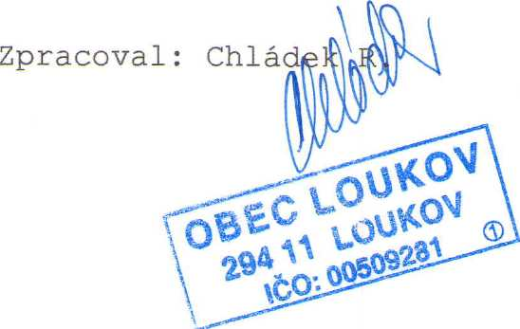

Zpracováno dne 20.06.2012

